QazCargo жүк тасымалдауды басқару жүйесінің түсіндірмесі
  - SQL Server және Python Flask негізіндегі 17 кестелі оқу жобасы
Бұл құжат жаңа QazCargo жобасының мақсатын, нақты дерекқор схемасын, Python серверін, әкімші және клиент кабинеттерін түсіндіреді. Жоба жергілікті Windows компьютерінде іске қосылады. Деректер бір SQL Server базасында тұрақты сақталады; сайттың екі бөлімі сол базаға тексерілген API арқылы қосылады.
Құжатпен жұмыс істеу мақсаты — жобаны орнату, негізгі сценарийді көрсету және қорғауда техникалық шешімдерді түсіндіру. Толық бастапқы код жоба папкасында және жеткізілген ZIP ішінде орналасқан.
Толтырылатын дерек | Мән
Пән | ____________________________
Топ | ____________________________
Орындаушы | ____________________________
Оқытушы | ____________________________

Дайындалған күні 18 қазан 2026 жыл
Нұсқа 3 • Жергілікті оқу жеткізілімі

Мазмұн
1 Жобаның мақсаты мен міндеттері
2 Технологиялар және дерек ағыны
3 Әкімші мен клиент құқықтары
4 Дерекқор кестелерінің жіктелуі
5 Он жеті кестенің өрістері
6 Кестелер арасындағы байланыстар
7 ER диаграммалар және қалыпқа келтіру
8 Индекстер және SQL бағдарламалық нысандары
9 Бизнес ережелері мен уақыт
10 Экрандар және негізгі сценарийлер
11 Құжаттар есептер және баспа
12 Қауіпсіздік шешімдері
13 Windows орнату және қызмет көрсету
14 Файлдар картасы
15 Маңызды кодтың түсіндірмесі
16 Тестілеу нәтижелері
17 Қорғау баяндамасы және сұрақ жауап
Өрістер бөлімінде әр бағанның типі, NULL рұқсаты, кілті, әдепкі мәні, мақсаты және оқу мысалы берілген. CHECK шарттары кестеден кейін толық келтіріледі. Құжаттағы үлгі тұлғалар, баға және қашықтықтар шынайы коммерциялық дерек ретінде ұсынылмайды.

1 Жобаның мақсаты мен міндеттері
Жүк тасымалында өтінім, маршрут, көлік, жүргізуші, файл және төлемді бір жерде байланыстыру қажет. QazCargo осы нысандарды бір SQL Server базасына жинап, клиентке өз тасымалын бақылауға, әкімшіге операцияларды басқаруға мүмкіндік береді. Әр тапсырыстың сыртқы нөмірі мен өзгермейтін мәртебе тарихы бар.
Клиент өз атымен тіркеледі, тапсырыс жібереді, құжат жүктейді және қолдауға жазады. Әкімші анықтамалықтарды жүргізеді, өтінімді растайды, рейс жоспарлайды және төлем есебін тіркейді. Негізгі мақсат — оқу кезінде дерекқор байланысын және толық браузер–сервер–SQL жұмысын дәлелдеу.
Нақты банк төлемі, email арқылы пароль қалпына келтіру, интернетке deployment және нейрожелі қызметі негізгі көлемге кірмейді. Қысқа көмек бөлімі — қарапайым ережеге негізделген нұсқаулық. Ол өздігінен деректерді өзгертпейді.

2 Технологиялар және дерек ағыны
Қабат | Технология | Міндет
Интерфейс | HTML5 CSS3 JavaScript ES modules | Беттер, форма, мәзір, тіл, preview және баспа
Сервер | Python Flask және Waitress | HTTP API, сессия, құқық пен бизнес мәндерді тексеру
Қосылым | pyodbc және ODBC Driver 18 | Параметрленген SQL және транзакция
Сақтау | Microsoft SQL Server | 17 кесте, FK, CHECK, trigger, procedure және view
Басқару | SSMS 22 және VS Code | SQL сұрауын және кодты ашу/түсіндіру

Браузер формасы → JavaScript fetch → Flask API
→ сессия және рөл тексеруі → pyodbc → SQL Server
→ COMMIT → JSON немесе файл жауабы → жаңартылған экран
SSMS SQL Server-ді басқаруға арналған терезе. Сайт SSMS терезесіне қосылмайды. Windows-тағы SQL Server қызметі мен Python сервері ашық болса, SSMS жабылған кезде де сайт жұмыс істейді. Әкімші мен клиент екі бөлек интерфейс болғанымен, екеуінің сақтайтын базасы біреу — QazCargo.
Ақша SQL-де DECIMAL, Python-да Decimal түрімен есептеледі. JSON ақша мәнін дәл ондық жол ретінде береді. UTC timestamp ISO 8601 +00:00 түрімен келеді; интерфейс оны APP_TIMEZONE аймағында көрсетеді. Браузер localStorage ішінде тек тіл таңдауын сақтайды.

3 Әкімші мен клиент құқықтары
Әрекет | Әкімші | Клиент
Анықтамалықтар | Клиент/қала/маршрут/тариф/көлік/жүргізушіні басқарады | Таңдауға арналған ашық деректерді оқиды
Тапсырыс | Барлық тапсырыс, жүк, рейс және рұқсат етілген мәртебе | Өз өтінімін жасайды; тек өзінің New күйін тоқтатады
Төлем | Тіркейді, түзетеді, қате есепті жоя алады | Өз төлемі мен қалдығын оқиды
Құжат | Барлығын көреді, тапсырысқа тіркейді | Өз файлын және өз тапсырысына әкімші берген файлды оқиды
Құжат жою | Әкімші құқығымен | Тек өзі жүктеген файл
Есеп | Тапсырыс, төлем, клиент, автопарк | Өз тапсырысы мен төлемі
Аккаунт | Клиентті бұғаттайды/ашады | Өз профилі мен паролін өзгертеді
Қолдау | Барлық өтінішке жауап және күй басқару | Өз өтініші мен хаттары

Құқық тек мәзірді жасыру арқылы қорғалмайды. Protected decorator әр API сұрауында Users жолын қайта оқып, IsActive, Role және AuthVersion мәндерін тексереді. ClientID сессиядағы UserID арқылы анықталады. Бөтен нөмірді URL-ға қою клиентке басқа тапсырысты ашпайды.

4 Дерекқор кестелерінің жіктелуі
Кесте | Мағынасы | Түрі
Trips | Рейстер | Тасымал операциясы
Payments | Төлемдер | Төлем есебі
OrderStatusHistory | Мәртебелер тарихы | Автоматты тарих
Users | Аккаунттар | Аккаунт
Documents | Құжаттар | Файл және метадерек
SupportTickets | Қолдау өтініштері | Қолдау өтініші
TicketMessages | Қолдау хаттары | Қолдау хаты
Clients | Клиенттер | Негізгі субъект
Cities | Қалалар | Анықтамалық
VehicleTypes | Көлік түрлері | Анықтамалық
Vehicles | Көліктер | Автопарк
Drivers | Жүргізушілер | Персонал анықтамалығы
Routes | Бағыттар | Анықтамалық
CargoTypes | Жүк түрлері | Анықтамалық
Tariffs | Тарифтер | Баға анықтамалығы
Orders | Тапсырыстар | Негізгі операция
CargoItems | Жүк позициялары | Операция құрамы

Бастапқы тасымал схемасында 13 кесте бар. Аккаунт, құжат және екі деңгейлі қолдау үшін төрт кесте қосылғанда жалпы саны 17 болады. Барлық кестеде INT IDENTITY(1,1) бастапқы кілті бар. NULL тек міндетті емес деректе қолданылады.

5 Он жеті кестенің өрістері
Төмендегі анықтамалық нақты орнатылған QazCargo базасының sys.columns, sys.foreign_keys, sys.indexes және sys.check_constraints метадеректерінен жасалды. Мысалдар — оқу мәндері. Барлық FK үшін жою және жаңарту саясаты NO ACTION; байланысқан жазба каскадпен жойылмайды.

5.1 Trips Рейстер
Trips кестесі рейстер деректерін сақтайды. Төмендегі NULL бағанындағы «жоқ» мәні өрісті міндетті етеді.
Өріс және SQL типі | NULL | Кілт және DEFAULT | Мақсаты және оқу мысалы
TripID  INT | жоқ | PK; IDENTITY(1,1) | Рейстің ішкі нөмірі  Мысал: 1
OrderID  INT | жоқ | FK → Orders.OrderID; UNIQUE | Тапсырыстың нөмірі  Мысал: 1
VehicleID  INT | жоқ | FK → Vehicles.VehicleID | Көліктің нөмірі  Мысал: 1
DriverID  INT | жоқ | FK → Drivers.DriverID | Жүргізушінің нөмірі  Мысал: 1
DepartureAt  DATETIME2(0) | жоқ | — | Рейстің шығу сәті, UTC  Мысал: 2026-11-19 19:30:00
ArrivalAt  DATETIME2(0) | жоқ | — | Рейстің келу сәті, UTC  Мысал: 2026-11-20 07:00:00
Status  NVARCHAR(20) | жоқ | DEFAULT (N'Planned') | Жазбаның рұқсат етілген күйі  Мысал: Planned, InTransit, Completed, Cancelled

CHECK ([ArrivalAt]>[DepartureAt])
CHECK ([Status]=N'Cancelled' OR [Status]=N'Completed' OR [Status]=N'InTransit' OR [Status]=N'Planned')
OrderID UNIQUE болғандықтан бір тапсырысқа ең көбі бір рейс жолы болады. Confirmed тапсырыстың тоқтатылған рейсін қайта жоспарлағанда осы жол өңделеді.

5.2 Payments Төлемдер
Payments кестесі төлемдер деректерін сақтайды. Төмендегі NULL бағанындағы «жоқ» мәні өрісті міндетті етеді.
Өріс және SQL типі | NULL | Кілт және DEFAULT | Мақсаты және оқу мысалы
PaymentID  INT | жоқ | PK; IDENTITY(1,1) | Төлемнің ішкі нөмірі  Мысал: 1
OrderID  INT | жоқ | FK → Orders.OrderID | Тапсырыстың нөмірі  Мысал: 1
Amount  DECIMAL(14,2) | жоқ | — | Тіркелген төлем сомасы, ₸  Мысал: 1000.00
PaidAt  DATETIME2(0) | жоқ | DEFAULT (sysutcdatetime()) | Төлем тіркелген сәт, UTC  Мысал: 2026-10-18 12:05:00
Method  NVARCHAR(20) | жоқ | — | Төлемді есепке алу тәсілі  Мысал: Cash / Card / Transfer
Note  NVARCHAR(250) | иә | — | Төлем не тарих түсіндірмесі  Мысал: Оқу төлемі

CHECK ([Amount]>(0))
CHECK ([Method]=N'Transfer' OR [Method]=N'Card' OR [Method]=N'Cash')

5.3 OrderStatusHistory Мәртебелер тарихы
OrderStatusHistory кестесі мәртебелер тарихы деректерін сақтайды. Төмендегі NULL бағанындағы «жоқ» мәні өрісті міндетті етеді.
Өріс және SQL типі | NULL | Кілт және DEFAULT | Мақсаты және оқу мысалы
HistoryID  INT | жоқ | PK; IDENTITY(1,1) | Тарих оқиғасының нөмірі  Мысал: 1
OrderID  INT | жоқ | FK → Orders.OrderID | Тапсырыстың нөмірі  Мысал: 1
OldStatus  NVARCHAR(20) | иә | — | Алдыңғы күй; бірінші оқиғада NULL  Мысал: New
NewStatus  NVARCHAR(20) | жоқ | — | Жаңа күй  Мысал: Confirmed
ChangedAt  DATETIME2(0) | жоқ | DEFAULT (sysutcdatetime()) | Күй өзгерген сәт, UTC  Мысал: 2026-10-18 12:10:00
Note  NVARCHAR(250) | иә | — | Төлем не тарих түсіндірмесі  Мысал: Оқу төлемі

CHECK ([OldStatus] IS NULL OR ([OldStatus]=N'Cancelled' OR [OldStatus]=N'Delivered' OR [OldStatus]=N'InTransit' OR [OldStatus]=N'Confirmed' OR [OldStatus]=N'New'))
CHECK ([NewStatus]=N'Cancelled' OR [NewStatus]=N'Delivered' OR [NewStatus]=N'InTransit' OR [NewStatus]=N'Confirmed' OR [NewStatus]=N'New')

5.4 Users Аккаунттар
Users кестесі аккаунттар деректерін сақтайды. Төмендегі NULL бағанындағы «жоқ» мәні өрісті міндетті етеді.
Өріс және SQL типі | NULL | Кілт және DEFAULT | Мақсаты және оқу мысалы
UserID  INT | жоқ | PK; IDENTITY(1,1) | Аккаунттың ішкі нөмірі  Мысал: 1
Email  NVARCHAR(120) | жоқ | UNIQUE | Email мекенжайы  Мысал: client@example.kz
FullName  NVARCHAR(120) | жоқ | — | Адамның толық аты  Мысал: Оқу жүргізушісі 1
PasswordHash  NVARCHAR(255) | жоқ | — | Salt-пен жасалған scrypt хеші; ашық пароль емес  Мысал: scrypt:… [хеш]
Role  VARCHAR(10) | жоқ | — | Сервер тексеретін рөл  Мысал: admin / client
ClientID  INT | иә | FK → Clients.ClientID; UNIQUE; тек NULL емес | Клиенттің ішкі нөмірі  Мысал: 1
IsActive  BIT | жоқ | DEFAULT ((1)) | Қолдануға рұқсат белгісі  Мысал: 1 = белсенді
AuthVersion  INT | жоқ | DEFAULT ((1)) | Сессияны қайтарып алу нұсқасы  Мысал: 1, пароль өзгерсе 2
FailedAttempts  INT | жоқ | DEFAULT ((0)) | Қате кіру әрекеттерінің саны  Мысал: 0–5
LockedUntil  DATETIME2(0) | иә | — | Уақытша кіру шектеуінің UTC соңы  Мысал: NULL не UTC уақыт
CreatedAt  DATETIME2(0) | жоқ | DEFAULT (sysutcdatetime()) | Жасалған сәт, UTC  Мысал: 2026-10-18 12:00:00

CHECK ([Role]='client' OR [Role]='admin')
CHECK ([Role]='client' AND [ClientID] IS NOT NULL OR [Role]='admin' AND [ClientID] IS NULL)
CHECK (len(ltrim(rtrim([FullName])))>(0) AND len(ltrim(rtrim([Email])))>(0))
ClientID NULL емес жолдарға filtered UNIQUE индекс қойылған: бір клиентке бір аккаунт. Admin үшін ClientID NULL болады, сондықтан бірнеше әкімші жасауға болады. AuthVersion өскенде бұрынғы cookie нұсқалары қабылданбайды.

5.5 Documents Құжаттар
Documents кестесі құжаттар деректерін сақтайды. Төмендегі NULL бағанындағы «жоқ» мәні өрісті міндетті етеді.
Өріс және SQL типі | NULL | Кілт және DEFAULT | Мақсаты және оқу мысалы
DocumentID  INT | жоқ | PK; IDENTITY(1,1) | Құжаттың ішкі нөмірі  Мысал: 1
Title  NVARCHAR(160) | жоқ | — | Құжаттың интерфейстегі атауы  Мысал: Тасымал шарты
OriginalName  NVARCHAR(255) | жоқ | — | Түпнұсқа файл атауы  Мысал: contract.pdf
MediaType  VARCHAR(100) | жоқ | — | Тексерілген MIME түрі  Мысал: application/pdf
Category  VARCHAR(20) | жоқ | DEFAULT ('other') | Құжат санаты  Мысал: contract
OrderID  INT | иә | FK → Orders.OrderID | Тапсырыстың нөмірі  Мысал: 1
OwnerUserID  INT | жоқ | FK → Users.UserID | Файлды жүктеген аккаунт  Мысал: 2
FileSize  INT | жоқ | — | Файл байттарының саны  Мысал: 2048
Content  VARBINARY(MAX) | жоқ | — | Файлдың нақты бинарлық байттары  Мысал: 0x25504446…
CreatedAt  DATETIME2(0) | жоқ | DEFAULT (sysutcdatetime()) | Жасалған сәт, UTC  Мысал: 2026-10-18 12:00:00

CHECK ([FileSize]>=(1) AND [FileSize]<=(20971520) AND datalength([Content])=[FileSize])
CHECK (len(ltrim(rtrim([Title])))>(0))
CHECK ([Category]='other' OR [Category]='report' OR [Category]='photo' OR [Category]='waybill' OR [Category]='invoice' OR [Category]='contract')
Content файлдың нақты байттарын сақтайды. FileSize 1–20971520 аралығында және DATALENGTH(Content)-ке тең болуы тиіс. Тізім сұрауы Content өрісін әдейі оқымайды.

5.6 SupportTickets Қолдау өтініштері
SupportTickets кестесі қолдау өтініштері деректерін сақтайды. Төмендегі NULL бағанындағы «жоқ» мәні өрісті міндетті етеді.
Өріс және SQL типі | NULL | Кілт және DEFAULT | Мақсаты және оқу мысалы
TicketID  INT | жоқ | PK; IDENTITY(1,1) | Қолдау өтінішінің нөмірі  Мысал: 1
UserID  INT | жоқ | FK → Users.UserID | Аккаунттың ішкі нөмірі  Мысал: 1
OrderID  INT | иә | FK → Orders.OrderID | Тапсырыстың нөмірі  Мысал: 1
Subject  NVARCHAR(160) | жоқ | — | Қолдау өтінішінің тақырыбы  Мысал: Жеткізу туралы сұрақ
Status  VARCHAR(20) | жоқ | DEFAULT ('Open') | Жазбаның рұқсат етілген күйі  Мысал: Open, InProgress, Closed
CreatedAt  DATETIME2(0) | жоқ | DEFAULT (sysutcdatetime()) | Жасалған сәт, UTC  Мысал: 2026-10-18 12:00:00
UpdatedAt  DATETIME2(0) | жоқ | DEFAULT (sysutcdatetime()) | Соңғы жауап/күй өзгерісінің UTC уақыты  Мысал: 2026-10-18 13:00:00

CHECK ([Status]='Closed' OR [Status]='InProgress' OR [Status]='Open')
CHECK (len(ltrim(rtrim([Subject])))>(0))

5.7 TicketMessages Қолдау хаттары
TicketMessages кестесі қолдау хаттары деректерін сақтайды. Төмендегі NULL бағанындағы «жоқ» мәні өрісті міндетті етеді.
Өріс және SQL типі | NULL | Кілт және DEFAULT | Мақсаты және оқу мысалы
MessageID  INT | жоқ | PK; IDENTITY(1,1) | Хабарламаның нөмірі  Мысал: 1
TicketID  INT | жоқ | FK → SupportTickets.TicketID | Қолдау өтінішінің нөмірі  Мысал: 1
UserID  INT | жоқ | FK → Users.UserID | Аккаунттың ішкі нөмірі  Мысал: 1
Body  NVARCHAR(2000) | жоқ | — | Қолдау хабарламасының таза мәтіні  Мысал: Жүктің мәртебесін түсіндіріңіз
CreatedAt  DATETIME2(0) | жоқ | DEFAULT (sysutcdatetime()) | Жасалған сәт, UTC  Мысал: 2026-10-18 12:00:00

CHECK (len(ltrim(rtrim([Body])))>(0))

5.8 Clients Клиенттер
Clients кестесі клиенттер деректерін сақтайды. Төмендегі NULL бағанындағы «жоқ» мәні өрісті міндетті етеді.
Өріс және SQL типі | NULL | Кілт және DEFAULT | Мақсаты және оқу мысалы
ClientID  INT | жоқ | PK; IDENTITY(1,1) | Клиенттің ішкі нөмірі  Мысал: 1
Name  NVARCHAR(120) | жоқ | — | Атауы не клиент аты  Мысал: Оқу клиенті
Phone  NVARCHAR(30) | жоқ | — | Байланыс телефоны  Мысал: Оқу үлгісі
Email  NVARCHAR(120) | иә | — | Email мекенжайы  Мысал: client@example.kz
Address  NVARCHAR(250) | иә | — | Жеткізу не байланыс мекенжайы  Мысал: Оқу мекенжайы
CreatedAt  DATETIME2(0) | жоқ | DEFAULT (sysutcdatetime()) | Жасалған сәт, UTC  Мысал: 2026-10-18 12:00:00

CHECK (len(ltrim(rtrim([Name])))>(0))
CHECK (len(ltrim(rtrim([Phone])))>(0))

5.9 Cities Қалалар
Cities кестесі қалалар деректерін сақтайды. Төмендегі NULL бағанындағы «жоқ» мәні өрісті міндетті етеді.
Өріс және SQL типі | NULL | Кілт және DEFAULT | Мақсаты және оқу мысалы
CityID  INT | жоқ | PK; IDENTITY(1,1) | Қаланың ішкі нөмірі  Мысал: 1
Name  NVARCHAR(80) | жоқ | UNIQUE | Атауы не клиент аты  Мысал: Астана

CHECK (len(ltrim(rtrim([Name])))>(0))

5.10 VehicleTypes Көлік түрлері
VehicleTypes кестесі көлік түрлері деректерін сақтайды. Төмендегі NULL бағанындағы «жоқ» мәні өрісті міндетті етеді.
Өріс және SQL типі | NULL | Кілт және DEFAULT | Мақсаты және оқу мысалы
VehicleTypeID  INT | жоқ | PK; IDENTITY(1,1) | Көлік түрінің нөмірі  Мысал: 1
Name  NVARCHAR(60) | жоқ | UNIQUE | Атауы не клиент аты  Мысал: Тент

CHECK (len(ltrim(rtrim([Name])))>(0))

5.11 Vehicles Көліктер
Vehicles кестесі көліктер деректерін сақтайды. Төмендегі NULL бағанындағы «жоқ» мәні өрісті міндетті етеді.
Өріс және SQL типі | NULL | Кілт және DEFAULT | Мақсаты және оқу мысалы
VehicleID  INT | жоқ | PK; IDENTITY(1,1) | Көліктің нөмірі  Мысал: 1
VehicleTypeID  INT | жоқ | FK → VehicleTypes.VehicleTypeID | Көлік түрінің нөмірі  Мысал: 1
PlateNumber  NVARCHAR(20) | жоқ | UNIQUE | Бірегей көлік нөмірі  Мысал: DEMO-001
Brand  NVARCHAR(80) | жоқ | — | Көлік маркасы  Мысал: Volvo · оқу үлгісі
CapacityKg  DECIMAL(12,2) | жоқ | — | Ең жоғары жүк салмағы, кг  Мысал: 20000.00
IsActive  BIT | жоқ | DEFAULT ((1)) | Қолдануға рұқсат белгісі  Мысал: 1 = белсенді

CHECK ([CapacityKg]>(0))
CHECK (len(ltrim(rtrim([PlateNumber])))>(0))
CHECK (len(ltrim(rtrim([Brand])))>(0))

5.12 Drivers Жүргізушілер
Drivers кестесі жүргізушілер деректерін сақтайды. Төмендегі NULL бағанындағы «жоқ» мәні өрісті міндетті етеді.
Өріс және SQL типі | NULL | Кілт және DEFAULT | Мақсаты және оқу мысалы
DriverID  INT | жоқ | PK; IDENTITY(1,1) | Жүргізушінің нөмірі  Мысал: 1
FullName  NVARCHAR(120) | жоқ | — | Адамның толық аты  Мысал: Оқу жүргізушісі 1
Phone  NVARCHAR(30) | жоқ | — | Байланыс телефоны  Мысал: Оқу үлгісі
LicenseNumber  NVARCHAR(30) | жоқ | UNIQUE | Бірегей жүргізуші куәлігі  Мысал: DEMO-LIC-001
IsActive  BIT | жоқ | DEFAULT ((1)) | Қолдануға рұқсат белгісі  Мысал: 1 = белсенді

CHECK (len(ltrim(rtrim([FullName])))>(0))
CHECK (len(ltrim(rtrim([Phone])))>(0))
CHECK (len(ltrim(rtrim([LicenseNumber])))>(0))

5.13 Routes Бағыттар
Routes кестесі бағыттар деректерін сақтайды. Төмендегі NULL бағанындағы «жоқ» мәні өрісті міндетті етеді.
Өріс және SQL типі | NULL | Кілт және DEFAULT | Мақсаты және оқу мысалы
RouteID  INT | жоқ | PK; IDENTITY(1,1) | Бағыттың нөмірі  Мысал: 1
FromCityID  INT | жоқ | FK → Cities.CityID; UNIQUE топ: FromCityID, ToCityID | Жөнелту қаласына сілтеме  Мысал: 1 = Астана
ToCityID  INT | жоқ | FK → Cities.CityID; UNIQUE топ: FromCityID, ToCityID | Жеткізу қаласына сілтеме  Мысал: 2 = Шымкент
DistanceKm  DECIMAL(10,2) | жоқ | — | Оқу қашықтығы, км  Мысал: 1500.00

CHECK ([FromCityID]<>[ToCityID])
CHECK ([DistanceKm]>(0))

5.14 CargoTypes Жүк түрлері
CargoTypes кестесі жүк түрлері деректерін сақтайды. Төмендегі NULL бағанындағы «жоқ» мәні өрісті міндетті етеді.
Өріс және SQL типі | NULL | Кілт және DEFAULT | Мақсаты және оқу мысалы
CargoTypeID  INT | жоқ | PK; IDENTITY(1,1) | Жүк түрінің нөмірі  Мысал: 1
Name  NVARCHAR(80) | жоқ | UNIQUE | Атауы не клиент аты  Мысал: Жалпы жүк
Description  NVARCHAR(250) | иә | — | Жүк не түр сипаттамасы  Мысал: Қапталған оқу жабдығы

CHECK (len(ltrim(rtrim([Name])))>(0))

5.15 Tariffs Тарифтер
Tariffs кестесі тарифтер деректерін сақтайды. Төмендегі NULL бағанындағы «жоқ» мәні өрісті міндетті етеді.
Өріс және SQL типі | NULL | Кілт және DEFAULT | Мақсаты және оқу мысалы
TariffID  INT | жоқ | PK; IDENTITY(1,1) | Тарифтің нөмірі  Мысал: 1
Name  NVARCHAR(100) | жоқ | — | Атауы не клиент аты  Мысал: Стандарт · оқу үлгісі
VehicleTypeID  INT | жоқ | FK → VehicleTypes.VehicleTypeID | Көлік түрінің нөмірі  Мысал: 1
BasePrice  DECIMAL(14,2) | жоқ | — | Бастапқы есептік баға, ₸  Мысал: 15000.00
PricePerKm  DECIMAL(12,2) | жоқ | — | Бір км үшін баға, ₸  Мысал: 120.00
PricePerKg  DECIMAL(12,2) | жоқ | — | Бір кг үшін баға, ₸  Мысал: 15.00
IsActive  BIT | жоқ | DEFAULT ((1)) | Қолдануға рұқсат белгісі  Мысал: 1 = белсенді

CHECK ([BasePrice]>=(0) AND [PricePerKm]>=(0) AND [PricePerKg]>=(0))
CHECK (len(ltrim(rtrim([Name])))>(0))

5.16 Orders Тапсырыстар
Orders кестесі тапсырыстар деректерін сақтайды. Төмендегі NULL бағанындағы «жоқ» мәні өрісті міндетті етеді.
Өріс және SQL типі | NULL | Кілт және DEFAULT | Мақсаты және оқу мысалы
OrderID  INT | жоқ | PK; IDENTITY(1,1) | Тапсырыстың нөмірі  Мысал: 1
OrderNumber  NVARCHAR(30) | жоқ | UNIQUE | Сервер жасаған сыртқы бірегей нөмір  Мысал: QZ- және UUID бөлігі
ClientID  INT | жоқ | FK → Clients.ClientID | Клиенттің ішкі нөмірі  Мысал: 1
RouteID  INT | жоқ | FK → Routes.RouteID | Бағыттың нөмірі  Мысал: 1
TariffID  INT | жоқ | FK → Tariffs.TariffID | Тарифтің нөмірі  Мысал: 1
OrderDate  DATETIME2(0) | жоқ | DEFAULT (sysutcdatetime()) | Тапсырыс берілген сәт, UTC  Мысал: 2026-10-18 12:00:00
PickupDate  DATE | жоқ | — | Жергілікті күнтізбедегі алу күні  Мысал: 2026-11-20
Status  NVARCHAR(20) | жоқ | DEFAULT (N'New') | Жазбаның рұқсат етілген күйі  Мысал: New, Confirmed, InTransit, Delivered, Cancelled
Notes  NVARCHAR(500) | иә | — | Тапсырысқа қосымша түсінік  Мысал: Тиеу орнын келісу
QuotedAmount  DECIMAL(14,2) | жоқ | DEFAULT ((0)) | Сақталған тарихи баға, ₸  Мысал: 196503.75

CHECK ([Status]=N'Cancelled' OR [Status]=N'Delivered' OR [Status]=N'InTransit' OR [Status]=N'Confirmed' OR [Status]=N'New')
CHECK ([QuotedAmount]>=(0))
CHECK (len(ltrim(rtrim([OrderNumber])))>(0))
QuotedAmount — тарихи баға. Тариф не маршрут анықтамалығы өзгергенде бұрынғы тапсырыстың бағасы автоматты өзгермейді. Рұқсат етілген жүк/маршрут өзгерісі болғанда SQL қайта есептейді.

5.17 CargoItems Жүк позициялары
CargoItems кестесі жүк позициялары деректерін сақтайды. Төмендегі NULL бағанындағы «жоқ» мәні өрісті міндетті етеді.
Өріс және SQL типі | NULL | Кілт және DEFAULT | Мақсаты және оқу мысалы
CargoItemID  INT | жоқ | PK; IDENTITY(1,1) | Жүк позициясының ішкі нөмірі  Мысал: 1
OrderID  INT | жоқ | FK → Orders.OrderID | Тапсырыстың нөмірі  Мысал: 1
CargoTypeID  INT | жоқ | FK → CargoTypes.CargoTypeID | Жүк түрінің нөмірі  Мысал: 1
Description  NVARCHAR(200) | жоқ | — | Жүк не түр сипаттамасы  Мысал: Қапталған оқу жабдығы
WeightKg  DECIMAL(12,2) | жоқ | — | Позициядағы барлық қаптаманың салмағы, кг  Мысал: 100.25
VolumeM3  DECIMAL(12,3) | жоқ | — | Позицияның жалпы көлемі, м³  Мысал: 1.125
Quantity  INT | жоқ | — | Қаптама саны; салмаққа көбейтілмейді  Мысал: 4

CHECK ([WeightKg]>(0))
CHECK ([VolumeM3]>(0))
CHECK ([Quantity]>(0))
CHECK (len(ltrim(rtrim([Description])))>(0))
WeightKg және VolumeM3 позициядағы барлық қаптаманың жалпы мәндері. Quantity — тек қаптамалар саны. Формула WeightKg-ны Quantity-ге қайта көбейтпейді.

6 Кестелер арасындағы байланыстар
Ата-ана кестенің PK мәні бала кестенің FK мәніне сәйкес келеді. 1:N — бір ата-анаға бірнеше бала; 1:0..1 — бір ата-анаға ең көбі бір бала. NULL рұқсаты баланың байланыссыз сақтала алатынын анықтайды. Төмендегі баған бала жағынан міндеттілікті көрсетеді.
PK ата ана | FK бала | Қатынас | Бала үшін
Orders.OrderID | Trips.OrderID | 1 : 0..1 | міндетті
Vehicles.VehicleID | Trips.VehicleID | 1 : N | міндетті
Drivers.DriverID | Trips.DriverID | 1 : N | міндетті
Orders.OrderID | Payments.OrderID | 1 : N | міндетті
Orders.OrderID | OrderStatusHistory.OrderID | 1 : N | міндетті
Clients.ClientID | Users.ClientID | 1 : 0..1 | міндетті емес
Orders.OrderID | Documents.OrderID | 1 : N | міндетті емес
Users.UserID | Documents.OwnerUserID | 1 : N | міндетті
Users.UserID | SupportTickets.UserID | 1 : N | міндетті
Orders.OrderID | SupportTickets.OrderID | 1 : N | міндетті емес
SupportTickets.TicketID | TicketMessages.TicketID | 1 : N | міндетті
Users.UserID | TicketMessages.UserID | 1 : N | міндетті
VehicleTypes.VehicleTypeID | Vehicles.VehicleTypeID | 1 : N | міндетті
Cities.CityID | Routes.FromCityID | 1 : N | міндетті
Cities.CityID | Routes.ToCityID | 1 : N | міндетті
VehicleTypes.VehicleTypeID | Tariffs.VehicleTypeID | 1 : N | міндетті
Clients.ClientID | Orders.ClientID | 1 : N | міндетті
Routes.RouteID | Orders.RouteID | 1 : N | міндетті
Tariffs.TariffID | Orders.TariffID | 1 : N | міндетті
Orders.OrderID | CargoItems.OrderID | 1 : N | міндетті
CargoTypes.CargoTypeID | CargoItems.CargoTypeID | 1 : N | міндетті

Мысал: Астана қаласы Routes.FromCityID бойынша бірнеше бағытта жөнелту қаласы, ал Routes.ToCityID бойынша бірнеше бағытта жеткізу қаласы бола алады. Бұл бір Cities кестесіне екі бөлек байланыс. Orders→Documents және Orders→SupportTickets FK-лері NULL бола алады: файл не жалпы қолдау сұрағы тапсырыссыз сақталады.

7 ER диаграммалар және қалыпқа келтіру
Күрделі схеманы үш көрініске бөлу 17 нысанды оқуды жеңілдетеді. Жебе ата-ана кестеден балаға бағытталған. Orders, Users және VehicleTypes көріністерде әдейі қайталанады; Orders соңғы көріністе де екі рет салынған. Әр атау дерекқорда бір ғана кестені білдіреді. FK NULL белгісі байланыстың бала үшін міндетті емес екенін көрсетеді.
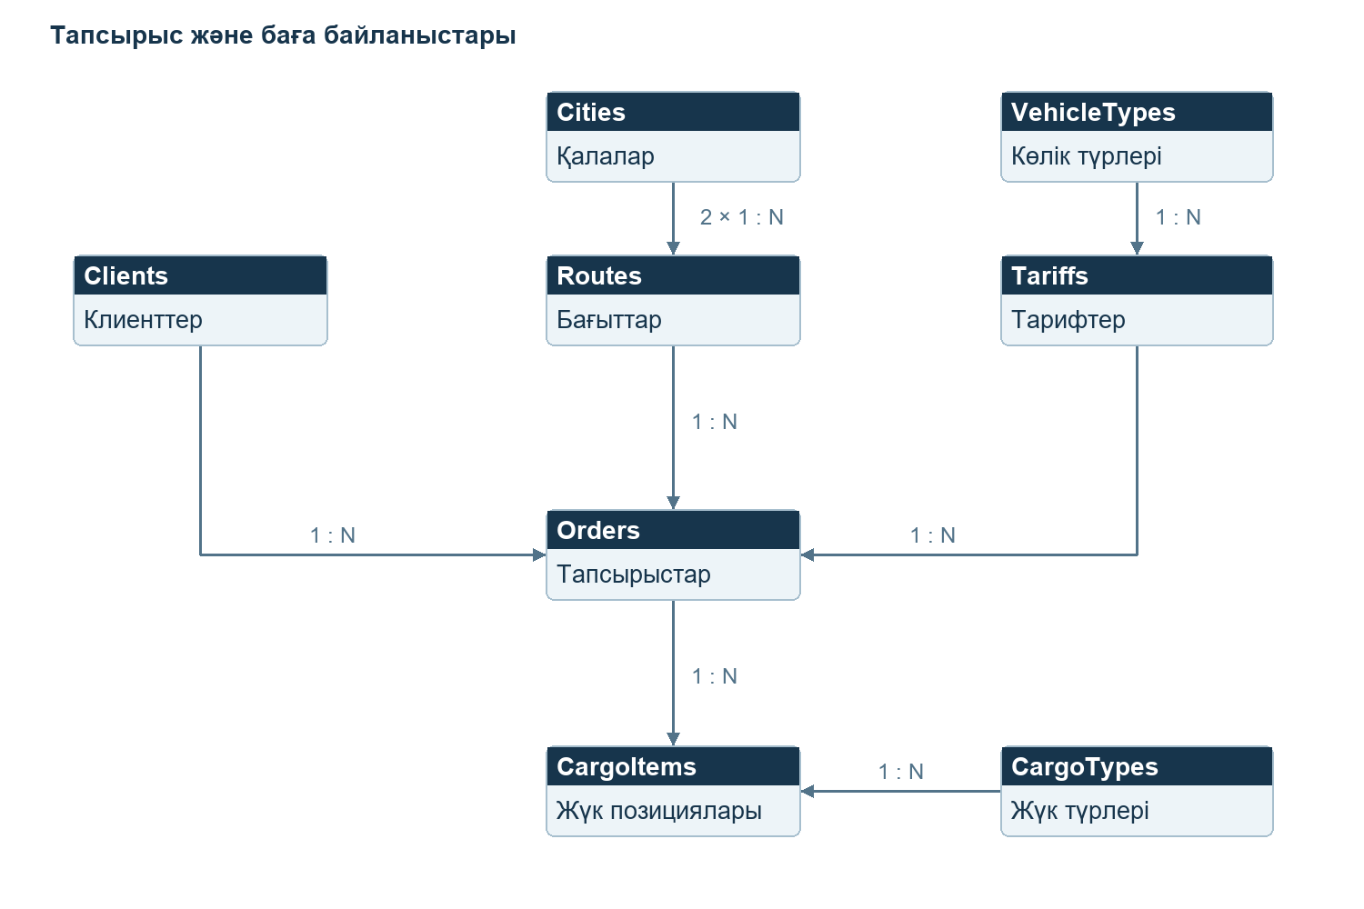
Тапсырыс бағыты тарифі және жүк құрамы
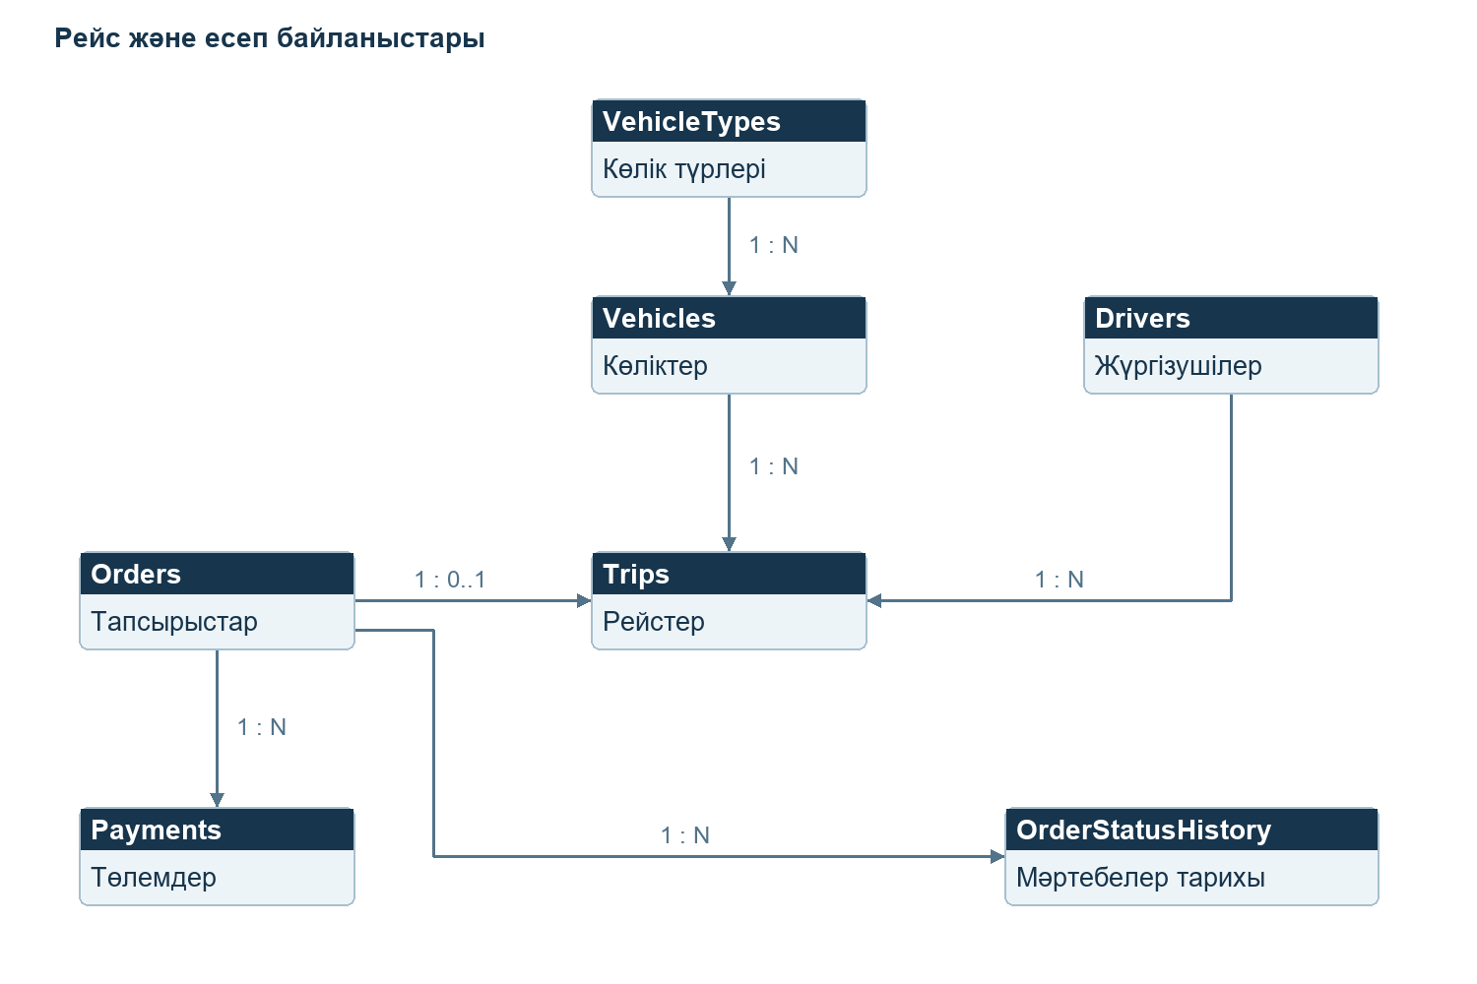
Рейс ресурстары және есеп
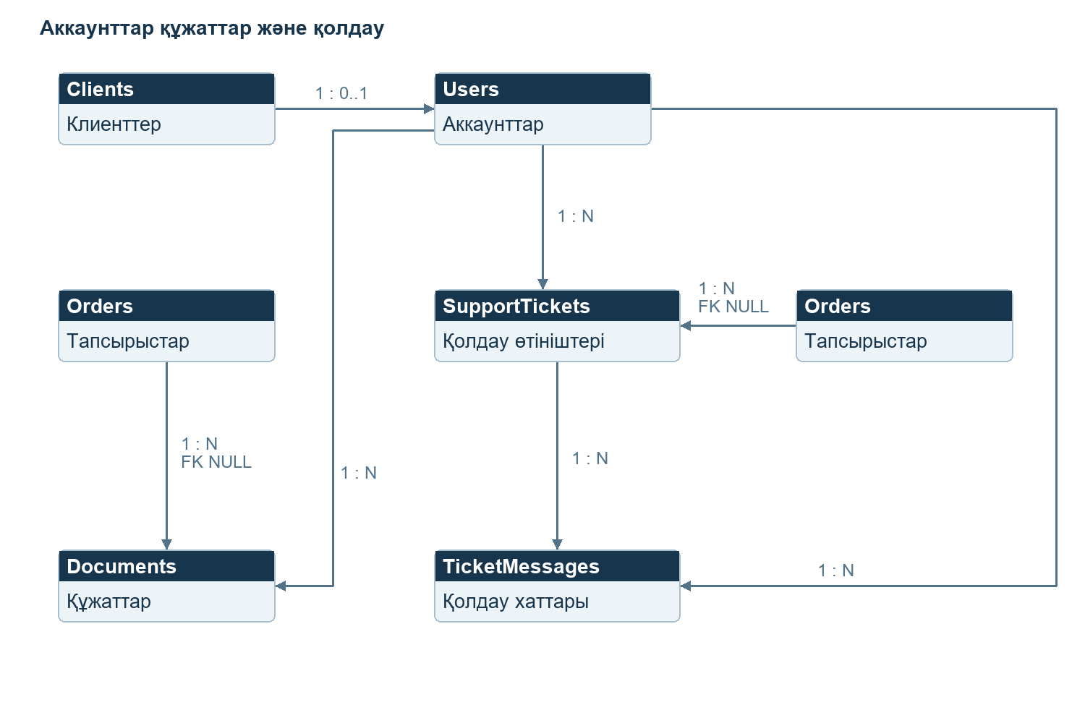
Аккаунт құжат және қолдау
Бірінші қалыпты формада әр өріс атомдық мән сақтайды; бірнеше жүкті бір мәтінге жинамай, CargoItems жолдарына бөлеміз. Екінші және үшінші қалыпты формаларда атрибуттар тиісті нысанның кілтіне тәуелді: қала атауы Cities-те, тариф коэффициенттері Tariffs-те сақталады. Тапсырысқа қала атауын көшірмей, RouteID арқылы қосамыз.
QuotedAmount — тарихи келісілген есепті сақтау үшін саналы түрде сақталатын есептік мән. Кейінгі тариф өзгерісі бұрынғы қаржылық есепті бұзбауы керек. Төленген сома бөлек snapshot ретінде қайталанбайды: SUM(Payments.Amount) арқылы есептеледі. VIEW бірнеше жүк пен бірнеше төлемді алдымен жеке агрегаттап, JOIN көбейткішінің қате сомасына жол бермейді.

8 Индекстер және SQL бағдарламалық нысандары
Нысан | Міндеті
fn_OrderQuote | BasePrice + DistanceKm × PricePerKm + SUM(WeightKg) × PricePerKg; жүк жоқ болса 0. Соңғы соманы екі ондыққа дөңгелектейді.
usp_RepriceOrder | New/Confirmed, төлемі және белсенді рейсі жоқ тапсырысты транзакцияда қайта есептейді.
usp_SetOrderStatus | Тапсырыс күйін ауыстырады; SQL триггері тарих пен рейс күйін сол транзакцияда сәйкестендіреді.
v_OrderOverview | Клиент, екі қала, тариф, жүк агрегаты, төлем, қалдық, рейс, көлік пен жүргізушіні біріктіреді.
Orders trigger | Рұқсат етілген ауысу, тарихи деректерді қорғау, автоматты тарих және рейс күйін бір транзакцияда өзгерту.
CargoItems trigger | Жүк өзгерту құқығы, соңғы жүктен қорғау және бағаны қайта есептеу.
Trips trigger | Түр, белсенділік, сыйымдылық, жергілікті алу күні және уақыт қабаттасуын тексеру.
Payments trigger | Жиынтық төлемнің баға шегінен аспауын тексеру.
Catalog triggers | Қолданылған тариф параметрлерін және белсенді рейстің ресурстарын қорғау.
History және TicketMessages triggers | Тарихты өзгерту/жоюды және жабық не бөтен өтінішке хабарлама қосуды тоқтату.

FK индекстері байланысқан жолды табуды және ата-ананы жою алдындағы тексеруді жылдамдатады. Orders.ClientID клиент кабинетіне, Orders.OrderDate есеп күніне, Payments.PaidAt төлем есебіне қызмет етеді. Trips көлік/жүргізуші және уақыт индекстері қабаттасуды іздеуге арналған. UNIQUE индекстер email, нөмір, қалалар жұбы және бір тапсырысқа бір рейс сияқты бірегейлікті қорғайды.
Барлық write операциясы SERIALIZABLE транзакцияда және QazCargo.ApiWrite қолданбалық құлпымен орындалады. Бұл шағын оқу жобасында бір мезеттегі жазушыларды реттеп, артық төлем мен қос жоспарлауды тоқтатады. SQL триггерлері тікелей SSMS өзгерістерін де тексереді. Үлкен өндірістік жүйеде құлыптау ұсақ ресурстарға бөлініп, жүктеме сынағы қажет болады.

9 Бизнес ережелері мен уақыт
Баға = BasePrice + DistanceKm × PricePerKm
+ SUM(CargoItems.WeightKg) × PricePerKg
Мысал = 15000 + 1500 × 120 + 100.25 × 15 = 196503.75 ₸
Жаңа тапсырыс пен алғашқы жүк позициялары бір транзакцияда сақталады. Кейінгі позицияда FK не мән қатесі болса, тапсырыстың өзі де, оның тарихы да rollback болады. OrderNumber UUID негізінде жасалып, SQL UNIQUE арқылы бекітіледі. Клиент жіберген баға API-ға қабылданбайды.
Растау үшін жүк, оң баға және белсенді тариф қажет. Жолға шығару үшін Planned рейс, аяқтау үшін InTransit рейс қажет. New/Confirmed күйінен төлем жоқ кезде тоқтатуға болады; Delivered және Cancelled соңғы күйлер. Клиент тек өзінің New тапсырысын тоқтатады.
Жүк, маршрут және тариф өзгерісі тек New/Confirmed, төлемсіз және белсенді рейссіз жағдайда орындалады. Төлемі бар тапсырыс автоматты refund жасамайды. Төлем — әкімшінің есеп жазбасы; қате жазбаны түзету құқығы әкімшіге ғана берілген.
Көлік тарифтегі VehicleTypeID-ге сәйкес және белсенді болуы керек. Жалпы WeightKg CapacityKg шегінен аспайды. Жүргізуші белсенді болуы керек. Көлік не жүргізуші уақыттары қабаттасқан екі тоқтатылмаған рейске тағайындалмайды. Келу шығудан кейін; жөнелтудің жергілікті күні PickupDate күнінен ерте емес.
Мысал: 20 қараша 2026, 00:30 Asia/Qyzylorda енгізілсе, SQL 19 қараша 19:30 UTC сақтайды. Тексеру UTC күнін емес, жергілікті 20 қарашаны PickupDate-пен салыстырады. Күн есебінің шектері де жергілікті тәуліктің басынан келесі тәуліктің басына дейінгі UTC жартылай ашық аралыққа айналады; соңғы күн толық кіреді.

10 Экрандар және негізгі сценарийлер
Басты беттегі калькулятор SQL бағыттары мен белсенді тарифтерін қолданады. Таңдалған бағыт, тариф және салмақ тек ішкі /login → /customer#newOrder жолына query параметрлерімен беріледі. Сыртқы redirect қабылданбайды. Басты экрандағы көрсеткіштер мен суреттер оқу жобасының мазмұнын түсіндіреді; ойдан клиент пікірлері мен нақты байланыс нөмірлері жоқ.
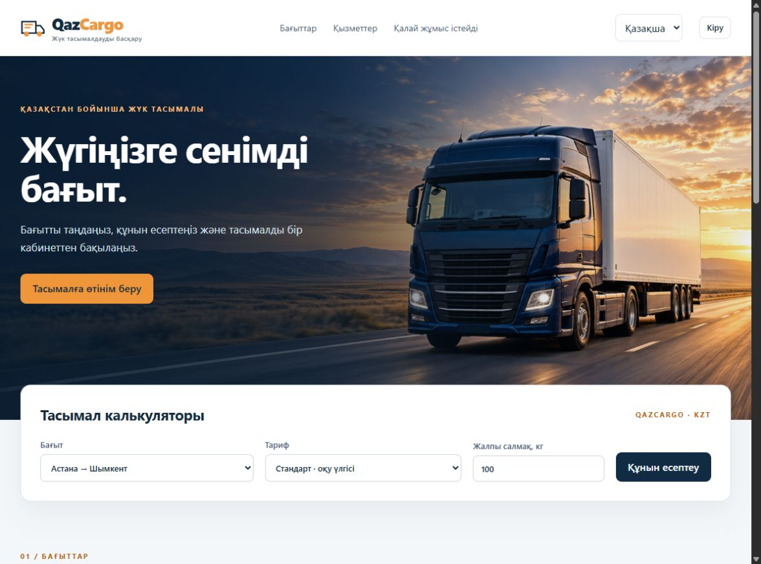
Нақты басты бет және SQL бағыттары бар калькулятор
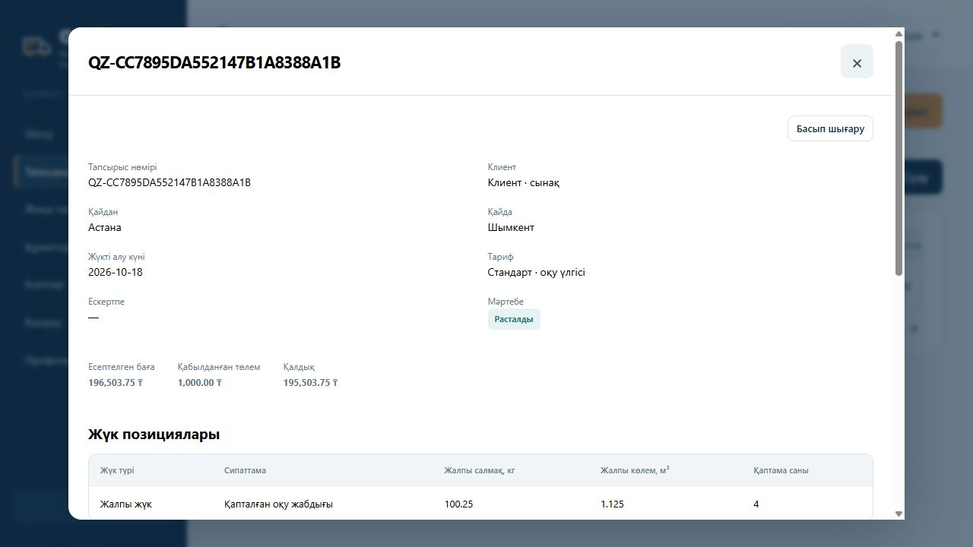
Сынақ SQL базасында клиент жасаған тапсырыстың нақты карточкасы
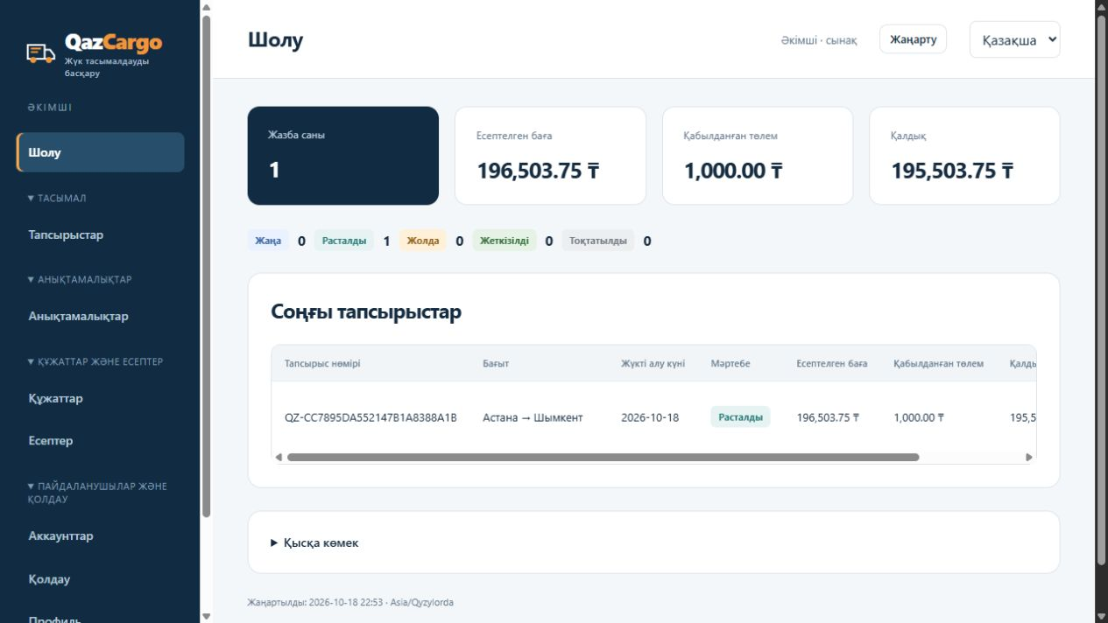
Нақты әкімші панелі сынақ деректерімен
Негізгі көрсету сценарийі: клиент өтінім жасайды, әкімші оны растайды, рейс жоспарлап төлем тіркейді, клиент жаңарту арқылы күй мен қалдықты көреді. Шолу және тапсырыс тізімі шамамен 30 секунд сайын автоматты жаңарады; ашық диалог не белсенді толтырылып жатқан форма қайта салынбайды. Жаңа өтінімнің таңдауларын жеке жаңарту батырмасы мәндерді сақтай отырып толықтырады.
Әкімші мәзірінде ашылып-жиналатын төрт топ бар. Клиент мәзірі шолу, тапсырыс, жаңа өтінім, құжат, есеп, қолдау және профильден тұрады. Әрекет мәзірлері Escape және сыртқа шерту арқылы жабылады. Диалогтар пернетақта фокусын ұстайды. Тар экранда бүйір мәзір жиналып, кестелер көлденең айналдырылады.

11 Құжаттар есептер және баспа
Файл жүктеу multipart сұрауы арқылы өтеді; CSRF және иелік тексеруі сол сұрауға да қолданылады. PDF, DOC/DOCX, TXT, JPG/JPEG, PNG, GIF, WEBP, BMP, XLS/XLSX және PPT/PPTX қолдау табады. Бір файлдың шегі 20 МБ. TXT мәтінін сайтта жазып, файл ретінде сол SQL кестесіне сақтауға болады.
Файл түрі | Көру және басу | Шектеу
PDF | Браузер PDF қарауышы мен оның print функциясы | Белсенді/шифрланған не тым күрделі файл қабылданбайды
Сурет TXT | Сайт preview және browser print | Растр өлшемі және мәтін preview көлемі шектелген
DOCX | Қарапайым мәтін, кесте, кірістірілген растр | Word беттелуі дәл қайталанбайды; дәл баспаға түпнұсқа қажет
DOC XLS XLSX PPT PPTX | Сақтау және түпнұсқаны жүктеу | Дәл көру/басу тиісті Office бағдарламасында

DOCX preview сыртқы суреттерді интернеттен алмайды. XML entity, zip bomb, макрос, ActiveX және кірістірілген орындалатын нысандар қабылданбайды. Қолданушы мәтіні HTML ретінде орындалмайды: HTML таңбалары escape жасалады. Қауіпсіз түр тексеруі антивирус сканерінің орнына ұсынылмайды; бұл жеткізілімде бөлек антивирус сервисі жоқ.
Әкімші есептері: тапсырыс, төлем, клиент және автопарк. Клиент тек өз тапсырыс/төлем есебін алады. Тапсырыс OrderDate пен күйге, төлем PaidAt күндеріне сүзіледі. Клиент пен автопаркке қатысы жоқ күн сүзгісі өшіріледі. Сүзгі өзгергенде ескі есеп жасырылып, жаңасын қалыптастыру сұралады.
CSV UTF-8 BOM арқылы Excel-де қазақша мәтінді сақтайды. Формулаға ұқсас ұяшықтар алдына апостроф қойылады. Баспа барлық сүзілген жолды және сомаларды қамтиды. A4 тік/көлденең таңдау, қайталанатын кесте тақырыбы және сурет/қаріп жүктелуін күту бар. Физикалық принтерді үнсіз басқару жоқ; стандартты диалогта принтер немесе Save as PDF таңдалады.

12 Қауіпсіздік шешімдері
Бірінші әкімші тек жергілікті консольден жасалады. Тіркелу сұрауы Role не ClientID өрісін қабылдамайды және тек client жасайды. Құпиясөз scrypt арқылы salt-пен хештеледі. Ашық пароль SQL-де, логта немесе жеткізілген ZIP-те болмайды. APP_SECRET орнатқышта кездейсоқ жасалады және тұрақты .env ішінде сақталады.
Cookie HttpOnly, SameSite=Lax және сегіз сағат мерзімін қолданады. HTTPS production режимінде Secure қосылады. Пароль ауысуы мен аккаунт бұғатталуы AuthVersion мәнін өсіреді. Әр protected сұрау оны SQL-ден тексергендіктен ескі сессиялар жарамсыз болады. Бес қате кіруден кейін он минут шектеу қойылады; қате санағы HTTP қатесінен бұрын commit болады.
Барлық дерек өзгертетін сұрау CSRF токенін және origin мәнін тексереді. SQL мәндері ? параметрімен беріледі. Кесте/өріс атаулары backend/schema.py allowlist-інен алынады. API қате жауабы тек аударылатын код пен өрісті қайтарады; traceback, пароль, connection string клиентке шықпайды. CSP, nosniff және no-store тақырыптары қосымша қорғаныс береді.

13 Windows орнату және қызмет көрсету
Осы компьютерде localhost SQL Server қосылымы тексеріліп, QazCargo базасы жаңадан құрылды. QazCargo13 сақталды. Жұмыс базасына тек оқу анықтамалықтары енгізілді. Әкімшіге дайын ортақ пароль тағайындалмайды: SET_ADMIN.bat ашып, өз email, аты-жөні және 10–128 таңбалы парольді екі рет енгізіңіз. Жаңа компьютерде ZIP-ті толық шығарып, FIRST_RUN.bat қолданыңыз.
PowerShell
cd "C:\Projects\QazCargo"
.\FIRST_RUN.bat # тек алғашқы орнату
.\SET_ADMIN.bat # әкімші жасау не қалпына келтіру
.\START.bat # күнделікті іске қосу
VS Code → File → Open Folder арқылы QazCargo папкасын ашыңыз немесе QazCargo.code-workspace таңдаңыз. Толық Visual Studio үшін QazCargo.sln және Python development workload керек. Осы ортада VS Code іске қосылды; толық Visual Studio IDE debug бөлек тексерілмеген. SSMS-тағы Server name мәнін .env ішіндегі DB_SERVER-мен сәйкестендіріңіз.
py -3 -m venv .venv
.\.venv\Scripts\python.exe -m pip install -r requirements.txt
.\.venv\Scripts\python.exe -m backend.install
.\.venv\Scripts\python.exe -m backend.app
SQL файлдарын қолмен орнату: SSMS-та 01_create_database.sql ашып F5, қате болмаса 02_seed_catalogs.sql. Орнатқыш бұрын орындаса, оларды қайталамаңыз. Тексеру үшін 03_verify.sql жеткілікті. Браузер адресі http://127.0.0.1:5000; әкімші /admin, клиент /customer. Екі рөлді көрсету үшін инкогнито пайдаланыңыз.
Терминал сервер жұмыс істегенде ашық қалады. Ctrl+C тоқтатады; batch сұраса Y → Enter. SQL жазбалары сақталады. Келесі күні FIRST_RUN емес, START қолданыңыз. HTML/CSS/JS үшін Ctrl+S және Ctrl+F5; Python өзгерсе серверді қайта іске қосыңыз. Go Live Python API-ды іске қоспайды.
BACKUP.bat COPY_ONLY және CHECKSUM резервін жасайды, кейін RESTORE VERIFYONLY WITH CHECKSUM тексереді. Жол BACKUP_LOCATIONS.txt ішінде жазылады. Reset тек дәл QazCargo атауын енгізгенде, тексерілген резервтен соң орындалады. Қате болса DROP орындалмайды және MULTI_USER қалпына келеді. VERIFYONLY нақты restore сынағын алмастырмайды. Қалпына келтіруді алдымен бөлек базаға сынау ұсынылады.
Мәселе | Тексеру
Python не py жоқ | Python launcher орнатылсын; жаңа терминал ашыңыз.
ODBC/pyodbc жоқ | ODBC Driver 18 x64 және requirements.txt орнатыңыз.
SQL қосылым қатесі | SQL қызметі Running, SSMS Server name, Windows Authentication рұқсаты және .env.
Сертификат | Жергілікті TrustServerCertificate=yes; production үшін сенімді TLS.
5000 бос емес | Осы жобаның бұрынғы серверін Ctrl+C арқылы тоқтатыңыз.
Backup құқық қатесі | SQL Server қызмет аккаунтының backup папкасына жазу құқығын тексеріңіз.
Кіру шектеуі | 10 минут күту; әкімшіге жергілікті SET_ADMIN.bat.
Файл қатесі | Көлем, пішім, сигнатура, шифр және макростарды тексеріңіз.

14 Файлдар картасы
Файл | Міндеті
run.py | Толық Visual Studio үшін Python entry point.
backend/app.py | Flask қолданбасын жинайды, HTTP беттерін береді, CSRF/host/қате өңдеуді орнатады; Waitress серверін іске қосады.
backend/db.py | pyodbc қосылымы, SQL параметрлері, нәтижелер, транзакция және write құлпы.
backend/auth.py | Кіру, тіркелу, пароль хеші, қате әрекет шектеуі, AuthVersion, рөл және бұғаттау.
backend/schema.py | Каталог allowlist-і, өріс типтері, мәтін/сан/email/күн валидациясы және жергілікті уақытты UTC-ге түрлендіру.
backend/service.py | Тапсырыс иелігі, Decimal баға, жүк, мәртебе және рейс операциялары.
backend/portal.py | Public каталог, әкімші CRUD, клиент профиль/тапсырыс, төлем, қолдау, есеп және CSV API.
backend/documents.py | Файл тексеруі, SQL байт сақтау, иелік тексеруі және қауіпсіз preview.
backend/install.py | Алғашқы .env, SQL batch орындау, COPY_ONLY backup, VERIFYONLY және дәл атпен reset.
backend/manage.py | Жергілікті консольден әкімші жасау/пароль қалпына келтіру және резерв.
backend/errors.py | Біркелкі код/HTTP мәртебесі/өріс бар қате моделі.
web/index.html | Басты бет, калькулятор, бағыттар, қызметтер, қадамдар.
web/login.html | Кіру мен клиент тіркеу бетінің қаңқасы.
web/admin.html | Бөлек әкімші кабинетінің қаңқасы.
web/customer.html | Бөлек клиент кабинетінің қаңқасы.
web/styles.css | Адаптивті дизайн, форма, кесте, мәзір және диалог стилі.
web/i18n.js | KK/RU/EN интерфейс, мәртебе, сервер қатесі және форма атаулары.
web/shared.js | fetch, CSRF, сессия, ортақ форма/кесте/диалог, сан/уақыт пішімі, баспа.
web/public.js | Басты калькулятор және кіру/тіркелуден кейін таңдауларды тасымалдау.
web/workspace.js | Кабинет навигациясы, бөлім маршруты және қауіпсіз автоматты жаңарту.
web/orders.js | Шолу, тапсырыс тізімі/формасы/карточкасы, жүк, рейс, төлем және баспа.
web/catalogs.js | SQL анықтамалықтарын схема бойынша басқару формалары.
web/office.js | Файл жүктеу/TXT жасау/preview және толық есептер.
web/account.js | Профиль, пароль, аккаунт бұғаттау және қолдау хаттары.
web/print.css | A4 бет, қайталанатын кесте тақырыбы, баспа жиектері.
web/print.js | Сурет пен қаріп дайын болғанда стандартты print терезесін ашады.
database/01_create_database.sql | 17 кесте, 21 FK, индекстер, view, функция, рәсімдер және триггерлер.
database/02_seed_catalogs.sql | Тек анықтамалық оқу деректері; клиент/аккаунт/тапсырыс жасамайды.
database/03_verify.sql | SSMS-та нақты сайт дерегін JOIN/SELECT арқылы тексеру.
tests/test_integration.py | Нақты SQL Server интеграциялық және қатар орындалу сынақтары.
tests/test_installer.py | Қауіпті reset аттарын, backup қатесін және GO тоқтауын unit деңгейде тексереді.
tools/build_pages.py | Төрт статикалық HTML entry point-ті қайта құру құралы; күнделікті іске қосуға қажет емес.
tools/build_document.py | Осы Word құжатының генераторы.
tools/build_diagrams.py | 21 FK байланысын үш ER көрінісіне салады.
tools/package_project.py | Құпия файлдарды қоспай ZIP жасап, SHA256 арқылы тексереді.
tools/check_frontend.mjs | JavaScript синтаксисі мен үш тіл кілттерінің толықтығын тексереді.
tools/export_schema.py | SQL sys каталогынан құжатқа арналған метадеректерді шығарады.
tools/ui_sandbox.py | Браузер QA үшін бөлек уақытша SQL база және 5001 порты; жұмыс базасын толтырмайды.

15 Маңызды кодтың түсіндірмесі
with transaction(write=True) as q:
order = own_order(q, user, order_id)
q.execute(
'EXEC dbo.usp_SetOrderStatus @OrderID=?,@NewStatus=?',
(order_id, target_status))
Transaction контексті connection ашып, жазу құлпын алады. Әрекет сәтті болса commit, exception болса rollback, соңында connection жабылады. own_order клиентке тек өзінің тапсырысын береді. Екі ? белгісі параметр орны; қолданушы мәні SQL мәтініне жапсырылмайды.
total = (base + distance * per_km + weight * per_kg)
amount = total.quantize(Decimal('.01'), rounding=ROUND_HALF_UP)
Бұл формулада барлық operand Decimal. Қаптама саны салмаққа қайта көбейтілмейді. Public калькулятор алдын ала бағалайды, ал SQL триггері сақталатын QuotedAmount мәнін қайта есептейді. Екі қабат бір формуланы қолданады.
SELECT o.OrderNumber, c.Name, f.Name AS FromCity, t.Name AS ToCity
FROM dbo.Orders o
JOIN dbo.Clients c ON c.ClientID=o.ClientID
JOIN dbo.Routes r ON r.RouteID=o.RouteID
JOIN dbo.Cities f ON f.CityID=r.FromCityID
JOIN dbo.Cities t ON t.CityID=r.ToCityID;
Cities кестесі f және t бүркеншік атауларымен екі рет қосылады: біреуі жөнелту, екіншісі жеткізу қаласы. Бұл бағыт дерегін атаумен қайталап сақтамай, нормаланған кілт арқылы алуға мүмкіндік береді. Толық тексеру сұраулары 03_verify.sql ішінде.

16 Тестілеу нәтижелері
QAZCARGO — СОҢҒЫ ТЕКСЕРУ ЕСЕБІ
Күні: 18 қазан 2026 жыл. Жергілікті Windows, Python 3.14.8, ODBC Driver 18, Microsoft SQL Server 17.0.1145.4.
ЖҰМЫС БАЗАСЫ
localhost серверінде жаңа QazCargo құрылды: 17 dbo кесте және 21 сыртқы кілт. Соңғы read-only тексеру: 7 маршрут, 0 аккаунт, 0 тапсырыс, 0 құжат. Бұрынғы QazCargo13 бар және өзгертілмеді. Тек анықтамалық оқу деректері енгізілді. Әкімші паролін пайдаланушы SET_ADMIN.bat арқылы өзі орнатады.
АВТОМАТТЫ СЫНАҚ
Команда: .venv\Scripts\python.exe -m pytest -q --junitxml=docs/test-results.xml
Нәтиже: 31 passed, 1 warning, 43.35 секунд. XML есебі docs/test-results.xml ішінде. Сынақтар жаңа бірегей QazCargo_Test_... SQL базасын жасап, соңында сол базаны өшіреді. Өндірістік QazCargo немесе бұрынғы QazCargo13-ке тест тапсырыстары жазылмайды.
ҚАУІПСІЗДІК ЖӘНЕ ИЕЛІК
CSRF жоқ сұрау; тіркелуде admin рөлін беру әрекеті; өзге клиенттің тапсырысы, төлемі, құжаты және қолдауы; пароль ауысқанда бұрынғы сессия; бұғатталған клиент сессиясы; бес қате кіру санағы тексерілді. Барлық тиісті API сұраулары күтілген түрде шектелді.
БАҒА ЖӘНЕ БИЗНЕС ЕРЕЖЕСІ
100.25 кг, 1.125 м³, 4 қаптама және Астана–Шымкент маршруты үшін баға 196503.75 ₸. Quantity салмаққа қайта көбейтілмейді. Көп жүк позициясы, тарихи баға, қолданылған тарифті өзгерту шектеуі, күй ауысуы, төлемі бар тапсырысты тоқтату, жүк өзгерту құлпы және артық төлем тексерілді.
РЕЙС ЖӘНЕ ҚАТАР ОПЕРАЦИЯ
Көлік түрі, салмақ сыйымдылығы, UTC/жергілікті күн шекарасы және көлік/жүргізуші уақыт қақтығысы тексерілді. Екі қатар төлемде тек біреуі қабылданады; бір ресурсқа қатар рейс тағайындау қақтығысы қабылданбайды. Нақты FK қатесінде тапсырыс пен жүк транзакциясының rollback-ы тексерілді. SQL көп жолды INSERT және тарихтың өзгермейтіндігі тексерілді.
ФАЙЛ ЖӘНЕ ЕСЕП
TXT, PDF, PNG және DOCX байттары SQL-де сақталып, қайта алынған байттармен салыстырылды. Жаңа Flask қолданбасы ашылғанда файл сақталды. Әкімші құжатын клиент жоя алмайды. Жалған пішім, қауіпті DOCX/XML, макрос, HTML escape және preview шектеулері тексерілді. Есептің күн шекарасы, клиент аясы, сомалары және CSV формула қорғанысы тексерілді.
РЕЗЕРВ
Уақытша SQL базасында BACKUP DATABASE WITH COPY_ONLY,CHECKSUM және RESTORE VERIFYONLY WITH CHECKSUM нақты орындалды. Windows SQL қызметінің backup файлын тест пайдаланушысы жоя алмағаны 1 warning ретінде көрсетілді. Бұл резерв/VERIFYONLY қатесі емес. Қызметтің Backup папкасындағы QazCargo_Test_2ca4d97958f4.bak және QazCargo_Test_6f56f597048f.bak тек осы сынақтан қалуы мүмкін; олар жұмыс базасының резерві емес. Бөгде файлдар мен рұқсаттар өзгертілмеді. Қауіпті база атауы, дәл атау растауы, backup/VERIFYONLY қатесінде DROP-тың орындалмауы және GO қатесінен кейін тоқтау unit сынақтарымен тексерілді. VERIFYONLY толық restore сынағын алмастырмайды.
БРАУЗЕР
Нақты интерфейсте клиент кіріп, өтінім жіберді; әкімші сол өтінімді растап, DEMO-001 көлігі мен оқу жүргізушісін тағайындады және 1000.00 ₸ оқу төлемін тіркеді. Клиентке қайта кіргенде Расталды күйі, рейс, төлем және 195503.75 ₸ қалдық көрінді. Әкімші есебінде бір жол мен сол сомалар шықты. Қазақша → орысша → ағылшынша → қазақша ауысуы және кабинет навигациясы тексерілді. Соңғы браузер error логы бос. Скриншоттар docs/screenshots ішінде; бұлар уақытша QazCargo_UI_... базасының тест деректері.
FRONTEND ТЕКСЕРУІ
tools/check_frontend.mjs: 9 JavaScript модулі синтаксистен өтті; 272 аударма кілтінің әрқайсысында KK/RU/EN мәні бар, кодтағы тұрақты аударма сілтемелері анықталған. Node.js тек қосымша әзірлеуші тексеруіне қажет, сайтты іске қосуға қажет емес.
ОРЫНДАЛМАҒАН НЕМЕСЕ ШЕКТЕУЛІ ТЕКСЕРУ
Физикалық принтер, браузердің жүйелік Save as PDF диалогы, толық Visual Studio IDE debug, басқа таза компьютердегі орнату және интернет production deployment тексерілмеді. VS Code workspace және SSMS тексеру файлы ашуға жіберілді. DOCX preview күрделі Word беттелуін дәл қайталамайды; DOC/XLS/PPT үшін түпнұсқаны жүктеу қолданылады. Банк төлемі және нейрожелі агенті жоқ. Нақты пайдаланушының әкімші аккаунтын жасау — оның жеке паролін енгізуімен аяқталатын қадам.
Автоматты SQL сынақтары QazCargo_Test_... уақытша базасында орындалады. Операциялар нақты SQL Server-де орындалды. Браузердің сынақ экраны QazCargo_UI_... базасындағы уақытша деректерді пайдаланды; олар жұмыс QazCargo базасының шынайы клиенттері емес. Тест деректері дайын жұмыс базасына үнсіз көшірілмейді.

17 Қорғау баяндамасы және сұрақ жауап
Менің жобам Қазақстан қалалары арасындағы автомобильмен жүк тасымалын басқаруға арналған. Клиент маршрут пен тарифті таңдап, жүктің салмағын, көлемін, қаптама санын және алу күнін көрсетеді. Әкімші тапсырысты растайды, көлік пен жүргізуші тағайындайды, тасымал мәртебесін және төлем есебін жүргізеді.
Жүйе үш қабаттан тұрады. HTML, CSS және JavaScript браузер интерфейсін жасайды. JavaScript fetch арқылы Python Flask API-ға сұрау жібереді. Flask сессияны, рөлді, дерек иесін және мәндерді тексеріп, pyodbc пен ODBC Driver 18 арқылы SQL Server-ге параметрленген сұрау орындайды. Транзакция commit болса, дерек тұрақты сақталады. Қате болса rollback орындалады.
Дерекқорда 17 кесте және 21 сыртқы кілт байланысы бар. Он үш кесте тасымалға арналған; Users, Documents, SupportTickets және TicketMessages аккаунт, файл және қолдау қызметтерін қосады. Екі кабинет бір QazCargo базасын оқиды. Әкімші өзгерткен деректі клиент жаңарту батырмасымен немесе тапсырыс тізімінің автоматты жаңаруымен көреді.
Көрсету реті: клиенттің жаңа өтінімі → әкімшідегі сол тапсырыс → растау → рейс → төлем → клиенттегі жаңа мәртебе → SSMS-та JOIN сұрауы → құжаттың байт көлемі → баспа.
СҰРАҚ ЖАУАП
Сайтың не туралы?
Қазақстан қалалары арасындағы жүк тасымалын жоспарлау, бақылау және есепке алу туралы.
Неге 17 кесте?
Әр нысан бөлек сақталады: клиент, қала, маршрут, тариф, көлік, жүргізуші, тапсырыс, жүк, рейс, төлем, тарих, аккаунт, файл және қолдау. Қайталау азайып, байланыстар FK арқылы тексеріледі. 13 негізгі кестеге 4 аккаунт/құжат/қолдау кестесі қосылды.
PK және FK деген не?
PK — бір жолды бірегей анықтайтын кілт, мысалы Orders.OrderID. FK — басқа кестедегі PK-ге сілтеме, мысалы CargoItems.OrderID. Ол жоқ тапсырысқа жүк тіркеуге жол бермейді.
База мен сайтты қалай қостың?
Браузер fetch → Flask API → pyodbc → ODBC Driver 18 → SQL Server. Қосылым баптауы .env ішінде. Әдепкіде Windows Authentication.
Әкімшінің өзгерісі клиентте қалай көрінеді?
Әкімшінің өзгерісі SQL-ге commit болады. Клиент өз API сұрауын жібергенде сол базадан соңғы рұқсат етілген жолдарды алады. Клиент ClientID мәні сессиядан анықталады.
Сайтқа енгізілген дерек SQL-де сақталғанын қалай дәлелдейсің?
Сайтта өтінім жасап, оның OrderNumber мәнін көрсетемін. SSMS-та database/03_verify.sql сұрауын орындаймын. Orders, Clients, Routes, Cities, CargoItems, Trips және Payments байланыстары сол өтінімді көрсетеді. Серверді қайта қосқан соң жазба сақталады.
SSMS пен SQL Server айырмасы қандай?
SQL Server — деректерді сақтайтын және сұрауды орындайтын қызмет. SSMS — сол қызметті басқаруға арналған графикалық бағдарлама. SSMS жабылса да, қызмет пен Flask қосулы болса сайт істейді.
Құжат байттары қайда сақталады?
Documents.Content VARBINARY(MAX) ішінде. FileSize пен DATALENGTH(Content) теңдігін CHECK тексереді. Тізім тек метадерек береді; файл API-ы иелікті тексергеннен кейін байттарды қайтарады.
Терминал жабылса не болады?
Python сервері тоқтайды, браузер API-ға қосыла алмайды. SQL деректері сақталады. START.bat қайта іске қосады.
Баға қалай есептеледі?
BasePrice + DistanceKm × PricePerKm + SUM(WeightKg) × PricePerKg. Екі ондыққа ROUND_HALF_UP/SQL ROUND. WeightKg — позициядағы толық салмақ, Quantity-ге көбейтілмейді.
Бір уақытта екі төлем жіберілсе ше?
API жазбалары сериализацияланған транзакция мен қолданбалық құлыпты қолданады. SQL триггері төлем жиынтығын бағамен салыстырады. Артық өзгеріс кері қайтады. Бұл сценарий екі қатар сұраумен нақты SQL Server-де тексерілді.
Бұл нейрожелі ме, банк жүйесі ме?
Жоқ. Қысқа көмек — ережеге негізделген нұсқаулық. Төлем бөлімі әкімші тіркейтін оқу есебі; банк картасынан ақша алу, email сервисі және нақты AI интеграциясы қосылмаған.

Пайдаланылған техникалық дереккөздер
Flask қауіпсіздік және cookie құжаттамасы: https://flask.palletsprojects.com/en/stable/web-security/
SQL Server көп жолды DML триггерлері: https://learn.microsoft.com/en-us/sql/relational-databases/triggers/create-dml-triggers-to-handle-multiple-rows-of-data
Негізгі талап көзі — пайдаланушы берген QazCargo_Codex_Full_Prompt.txt. Бұрынғы ZIP үлгі ретінде оқылды. Жаңа Python және интерфейс модульдері жазылды; талаппен сәйкес SQL DDL мен жүк көлігі суреті үлгіден алынып, SQL уақыт/тұтастық ережелері, VIEW және индекстері жаңартылды.

